UNIUNEA NAȚIONALĂ A BAROURILOR DIN ROMÂNIA
CONSILIUL UNIUNII

H O T Ă R Â R E A nr. 350
19 aprilie 2018

Având în vedere prevederile art. 66 lit. c) din Legea nr. 51/1995 pentru organizarea și exercitarea profesiei de avocat,
În temeiul Hotărârii Consiliului Uniunii Naționale a Barourilor din România (în continuare UNBR) nr. 326/17.02.2018, prin care s-a aprobat Proiectul evenimentelor organizate sub egida Centenarului Marii Uniri, evenimente inițiate de UNBR sau la realizarea cărora este implicată UNBR, la cererea Barourilor și s-a decis ca, în anul 2018, toate manifestările organizate de UNBR și barouri se vor desfășura sub deviza „Profesia de avocat din România la 100 de ani de la Marea Unire din 1918”
În semn de prețuire a implicării avocaților români în celebrarea Centenarului Marii Uniri și pentru a sublinia contribuția avocaților la desăvârșirea realizării Marii Uniri, la consolidarea unității și dezvoltării prin drept a Statului român modern,
Consiliul UNBR, în ședința din 19 aprilie 2018,

HOTĂRĂȘTE:

Art. 1. – Se instituie ”Placheta aniversară – Avocații români. Centenarul Marii Uniri”, care se identifică vizual potrivit Anexei nr.1 la prezenta Decizie.
(2) Se instituie ”Medalia aniversară – Avocații români. Centenarul Marii Uniri”, care se identifică vizual potrivit Anexei nr.2 la prezenta Decizie.
Art. 2. – Distincțiile prevăzute la art. 1 se acordă de Consiliul UNBR, la propunerea Comisiei Permanente, a barourilor și a instituțiilor care sunt înființate prin lege și care funcționează sub coordonarea Uniunii Naționale a Barourilor din Romania.
Art. 3. – Prezenta decizie se va publica pe site-ul www.unbr.ro și se comunică membrilor Consiliului UNBR, Barourilor, Casei de Asigurări a Avocaților (CAA) și Institutului Național pentru Pregătirea și Perfecționarea Avocaților (INPPA).

P R E Ş E D I N T E U.N.B.R.
Av. dr. Gheorghe FLOREA

p. SECRETAR GENERAL

Redactat, D.C.
Anexa nr.1 la Hotărârea Consiliului UNBR nr. 350/19.04.2018
” Placheta aniversară – Avocații români. Centenarul Marii Uniri”

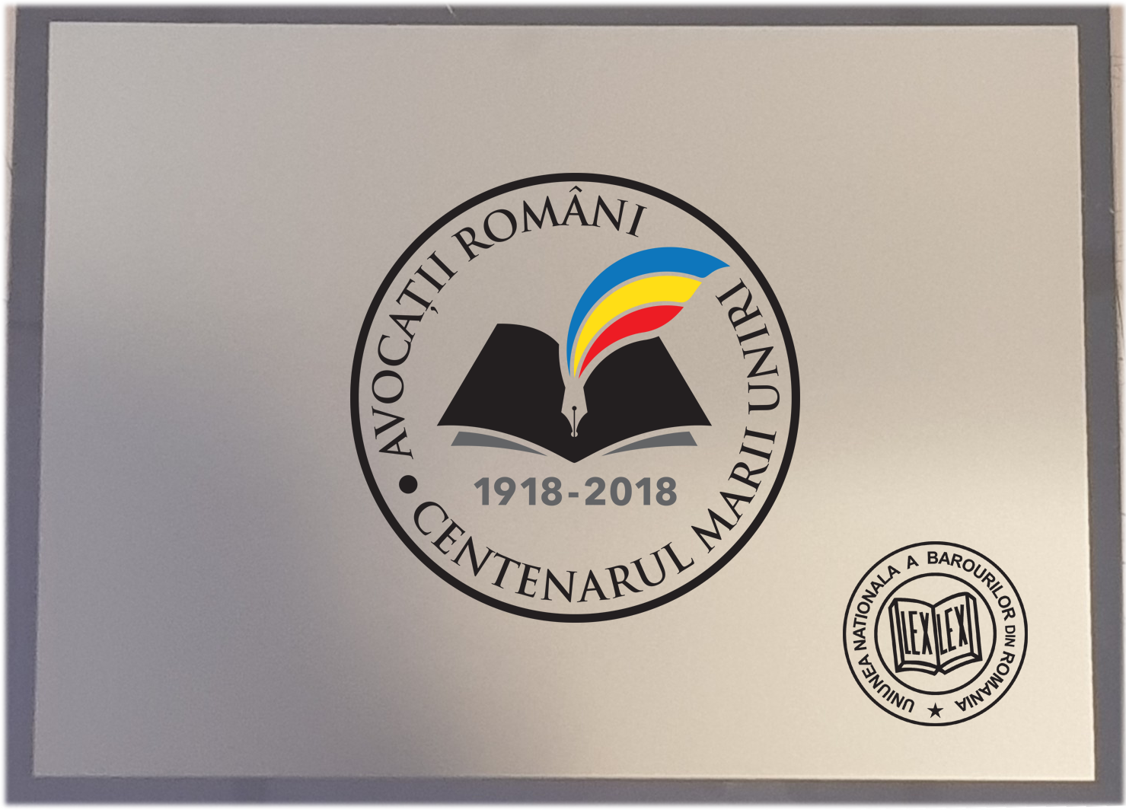

Anexa nr.2 la Hotărârea Consiliului UNBR nr. 350/19.04.2018
”Medalia aniversară – Avocații români. Centenarul Marii Uniri”

